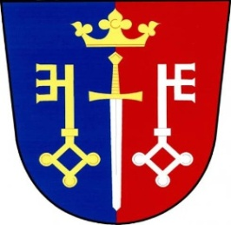 Pozvánka na veřejné zasedání
obecního zastupitelstva Českých Petrovic
konané dne: 11. 5. 2021 od 19 00 hod.
místo: Kancelář obce
Program:
- Řád veřejného pohřebiště
- Žádost Linky bezpečí
- Smlouva na dodatečné hydrogeologické průzkumy
- Projednání strategie financování DČOV
- Dotace POV od Pardubického kraje
- Různé
V Českých Petrovicích dne: 7. 5. 2021 starosta
Luboš Lux

